附件：
线上个人会员申请流程
一、使用APP手机客户端申请流程
（一）手机下载“去飞行”平台APP手机客户端
使用手机扫描以下二维码下载“去飞行”平台APP手机客户端。


安卓版 苹果版

（二）注册认证
通过手机号注册去飞行账号并登录，通过点击“基础资料”、“身份认证”完成基础资料完善与身份认证。


（三）申请和资料填报
依次点击去飞行APP右下角“我的”，点击运动资料中“航协会员”；进入会员页面，点击申请会员；进入申请会员界面，选择参与的项目委员会，进入会员申请填报资料界面，按照要求填在会员资料信息。具体如下图：
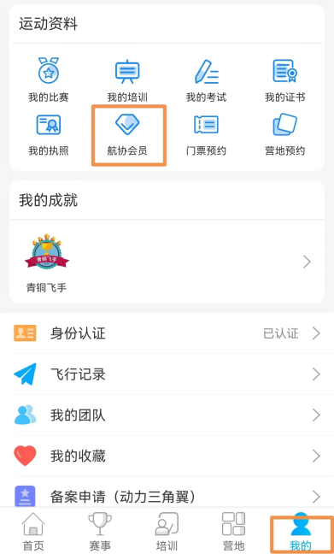

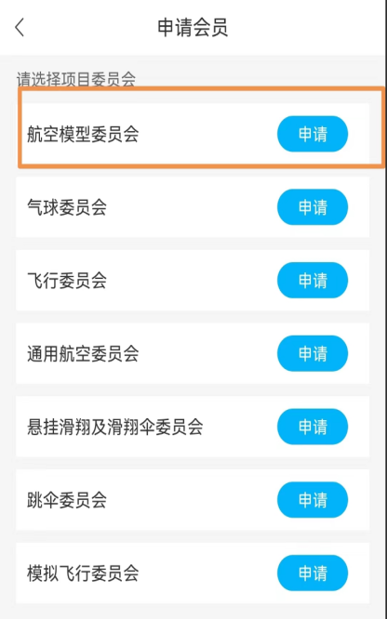
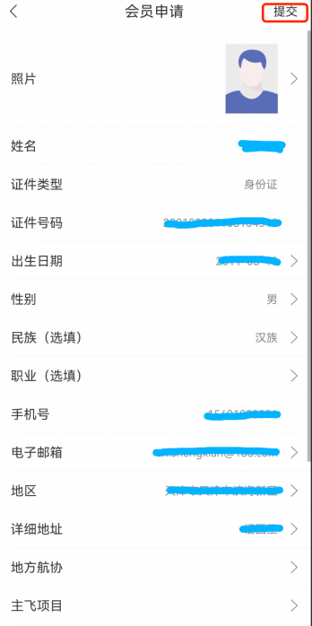

(四）提交申请
完成会员资料填报确认无误后，点击提交，在会员列表生成以下界面，则申请提交成功。

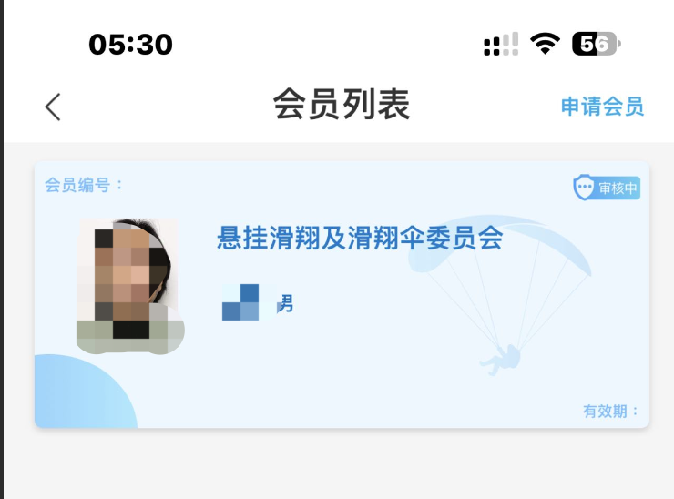

- 使用电脑申请流程
（一）注册认证
使用电脑通过浏览器访问网址网址https://www.57fly.com登录“去飞行”官网后，点击右上角注册/登录进行账号的注册认证。
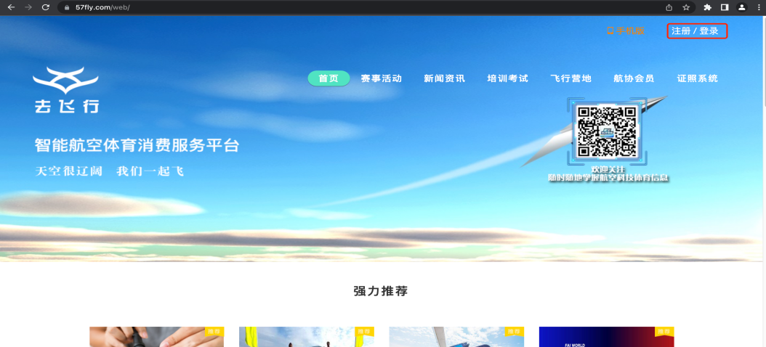
（二）申请和资料填报
登录成功后，依次点击右上角“管理中心”；点击“会员管理”、“会员注册”生成基本信息界面，按照要求填报会员资料信息提交即可；（备注：需要先完成实名认证与完善基础资料）


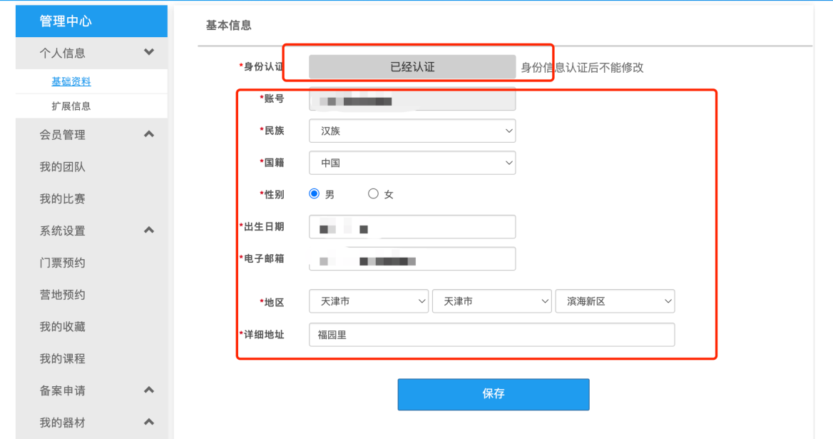
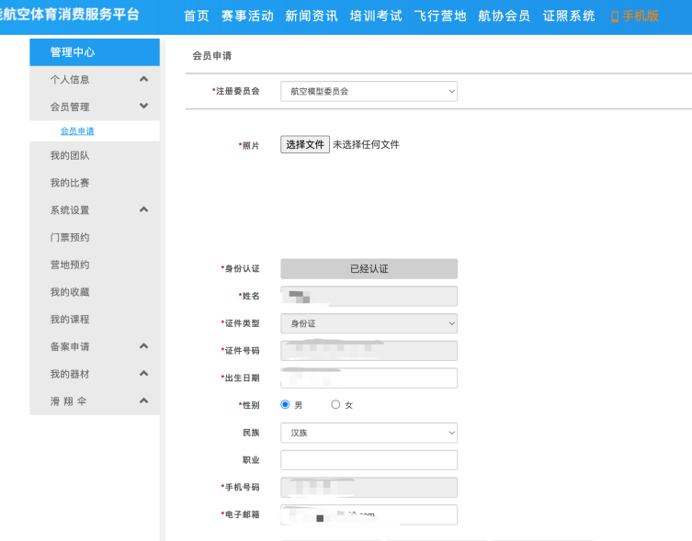

- 提交申请
完成会员资料填报确认无误后，点击提交，在管理中心中的会员信息里生成以下界面，则申请提交成功。

